认证审核报告审批页
项目编号 | 0344-2019-QEO-2021
受审核方名称 | 重庆市重点产业人力资源服务有限公司
注册地址 | 重庆市渝北区春华大道99号北区7幢3层310号
经营地址 | 重庆市渝北区春华大道99号北区6号楼306、705、706
审核类型 | Q：监督第2次 O：监督第2次 E：监督第2次
认证范围 | Q:计算机网络科技领域内的技术开发，会议及展览服务，劳务派遣  O:计算机网络科技领域内的技术开发，会议及展览服务，劳务派遣所涉及场所相关的职业健康安全管理活动  E:计算机网络科技领域内的技术开发，会议及展览服务，劳务派遣所涉及场所相关的环境管理活动
服务认证等级（适用时） | □十星级□九星级 □八星级 □七星级 □六星级  □五星级 □四星级 □三星级 □达标级
评审人员签字 | 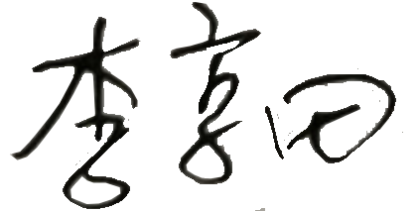
认证决定结论 | ■案卷符合要求，可以认证注册/保持  □案卷不符合要求，不可以认证注册/保持
认证决定人员签字 |  | 日期 | 2021-11-24
机构总经理审批意见 | ■认证流程符合要求，可以认证注册/保持  □认证流程不符合要求，不可以认证注册/保持
总经理签字 | 

